Одеський коледж комп'ютерних технологій «Сервер»

Звіт з практичної роботи 13

«REACT»

Виконав:

студент групи К21.1

Машков Володимир

Перевірив:

Рудніченко Н.Д.

Одеса 2024

Вміст

ВВЕДЕННЯ 2

ТЕОРЕТИЧНА ЧАСТИНА 3

ПРАКТИЧНА ЧАСТИНА 4

ВИСНОВОК 6

ЛІТЕРАТУРА 7

# ВВЕДЕННЯ

React - це JavaScript бібліотека для створення інтерфейсів користувача. Одна з ключових концепцій React - це віртуальний DOM (Document Object Model), який дозволяє ефективно оновлювати інтерфейс користувача.

У React ви працюєте з компонентами. Компонент - це незалежна одиниця, яка відповідає за відображення певної частини інтерфейсу користувача. Компоненти можуть бути вкладеними один в одного, утворюючи ієрархію.

# ТЕОРЕТИЧНА ЧАСТИНА

1. Что такое React?

- React — это JavaScript-библиотека для создания пользовательских интерфейсов. Она позволяет разработчикам строить динамичные веб-приложения, обновляя только необходимые части страницы без перезагрузки всей страницы.

- React был разработан Facebook и Instagram и активно используется в большом количестве проектов.

2. Основные понятия:

- Компоненты: React-приложение состоит из множества компонентов. Компоненты — это независимые блоки кода, которые могут быть повторно использованы.

- JSX (JavaScript XML): React использует JSX для описания пользовательского интерфейса. Это синтаксис, который объединяет JavaScript и HTML.

- Виртуальный DOM: React использует виртуальный DOM для оптимизации обновления элементов на странице. Он позволяет минимизировать количество фактических изменений в реальном DOM.

- Состояние и свойства: Компоненты могут иметь состояние (state) и свойства (props). Состояние — это данные, которые могут изменяться, а свойства — это данные, передаваемые компоненту извне.

# ПРАКТИЧНА ЧАСТИНА

const http = require("http");

const fs = require("fs");

http.createServer(function(request, response){

let filePath = "index.html";

if(request.url !== "/"){

filePath = request.url.substring(1);

}

fs.readFile(filePath, function(error, data){

if(error){

response.statusCode = 404;

response.end("Resourse not found!");

}

else{

response.end(data);

}

});

}).listen(3000, function(){

console.log("Server started at 3000");

});

Index.jsx

<div id="app"> </div>

<script type="text/babel" src="index.jsx"></script>

const rootNode = document.getElementById("app");

const root = ReactDOM.createRoot(rootNode);

root.render(

<div>

<h1>ПЕРВОЕ РЕКАТ ПРИЛОЖЕНИЕ</h1>

</div>

);

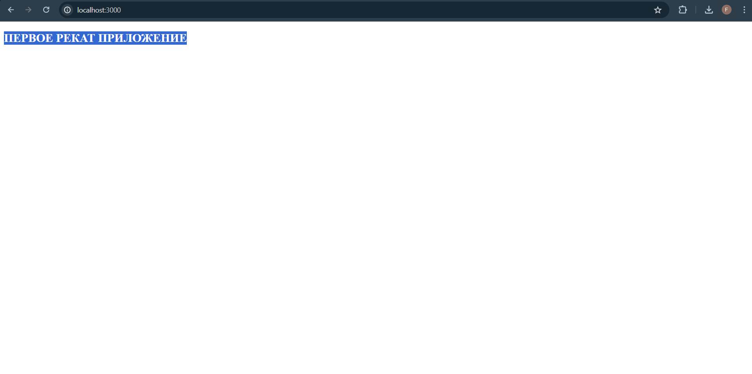

Рисунок 2 - Перевірка роботи.

# ВИСНОВОК

Після нашої першої спроби використання React ми успішно створили та відобразили наш перший компонент на сторінці.

# ЛІТЕРАТУРА

<https://metanit.com/web/react/1.1.php>

# Додаткові матеріали

Мій GitHub :

https://github.com/ActaniumTime/WEB.-PR13